美食节：制作花卷

4月12日下午，我们大班组开展了制作花卷的活动，孩子们了解了花卷需要的原材料以及制作过程后就开始尝试动手实践了。他们在自己面前的桌子上事先铺上一层面粉，然后将面团放上去，经过几个回合的揉搓，接着空手或用擀面杖将面团压成圆形或条状，最后铺上葱花卷起来用不同方法制作成花卷。整个过程一气呵成，聚精会神的他们就像一个个小大人。

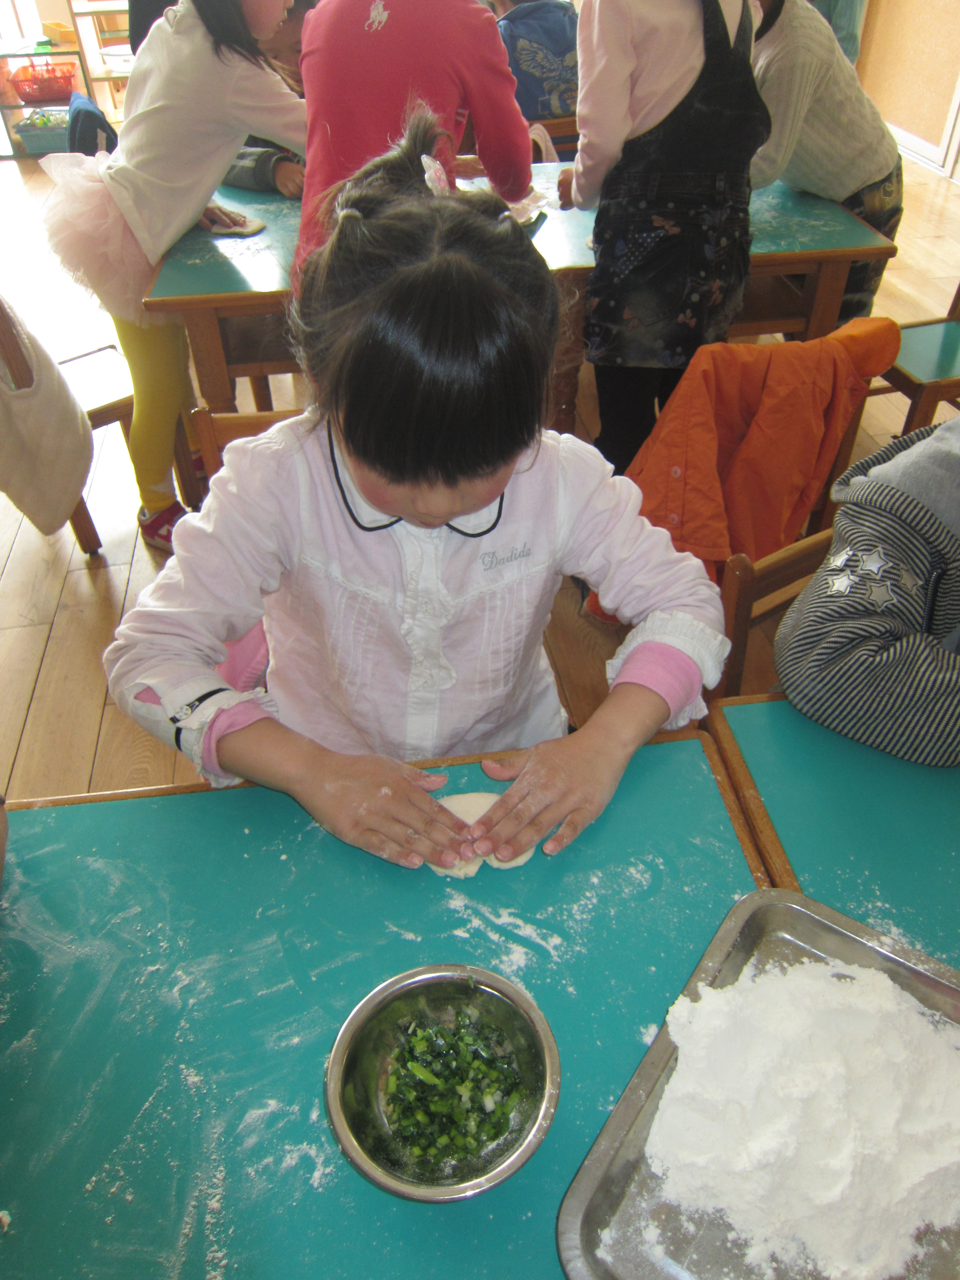
第一步：将发酵好的面团揉呀揉，压呀压，做成一块面饼。

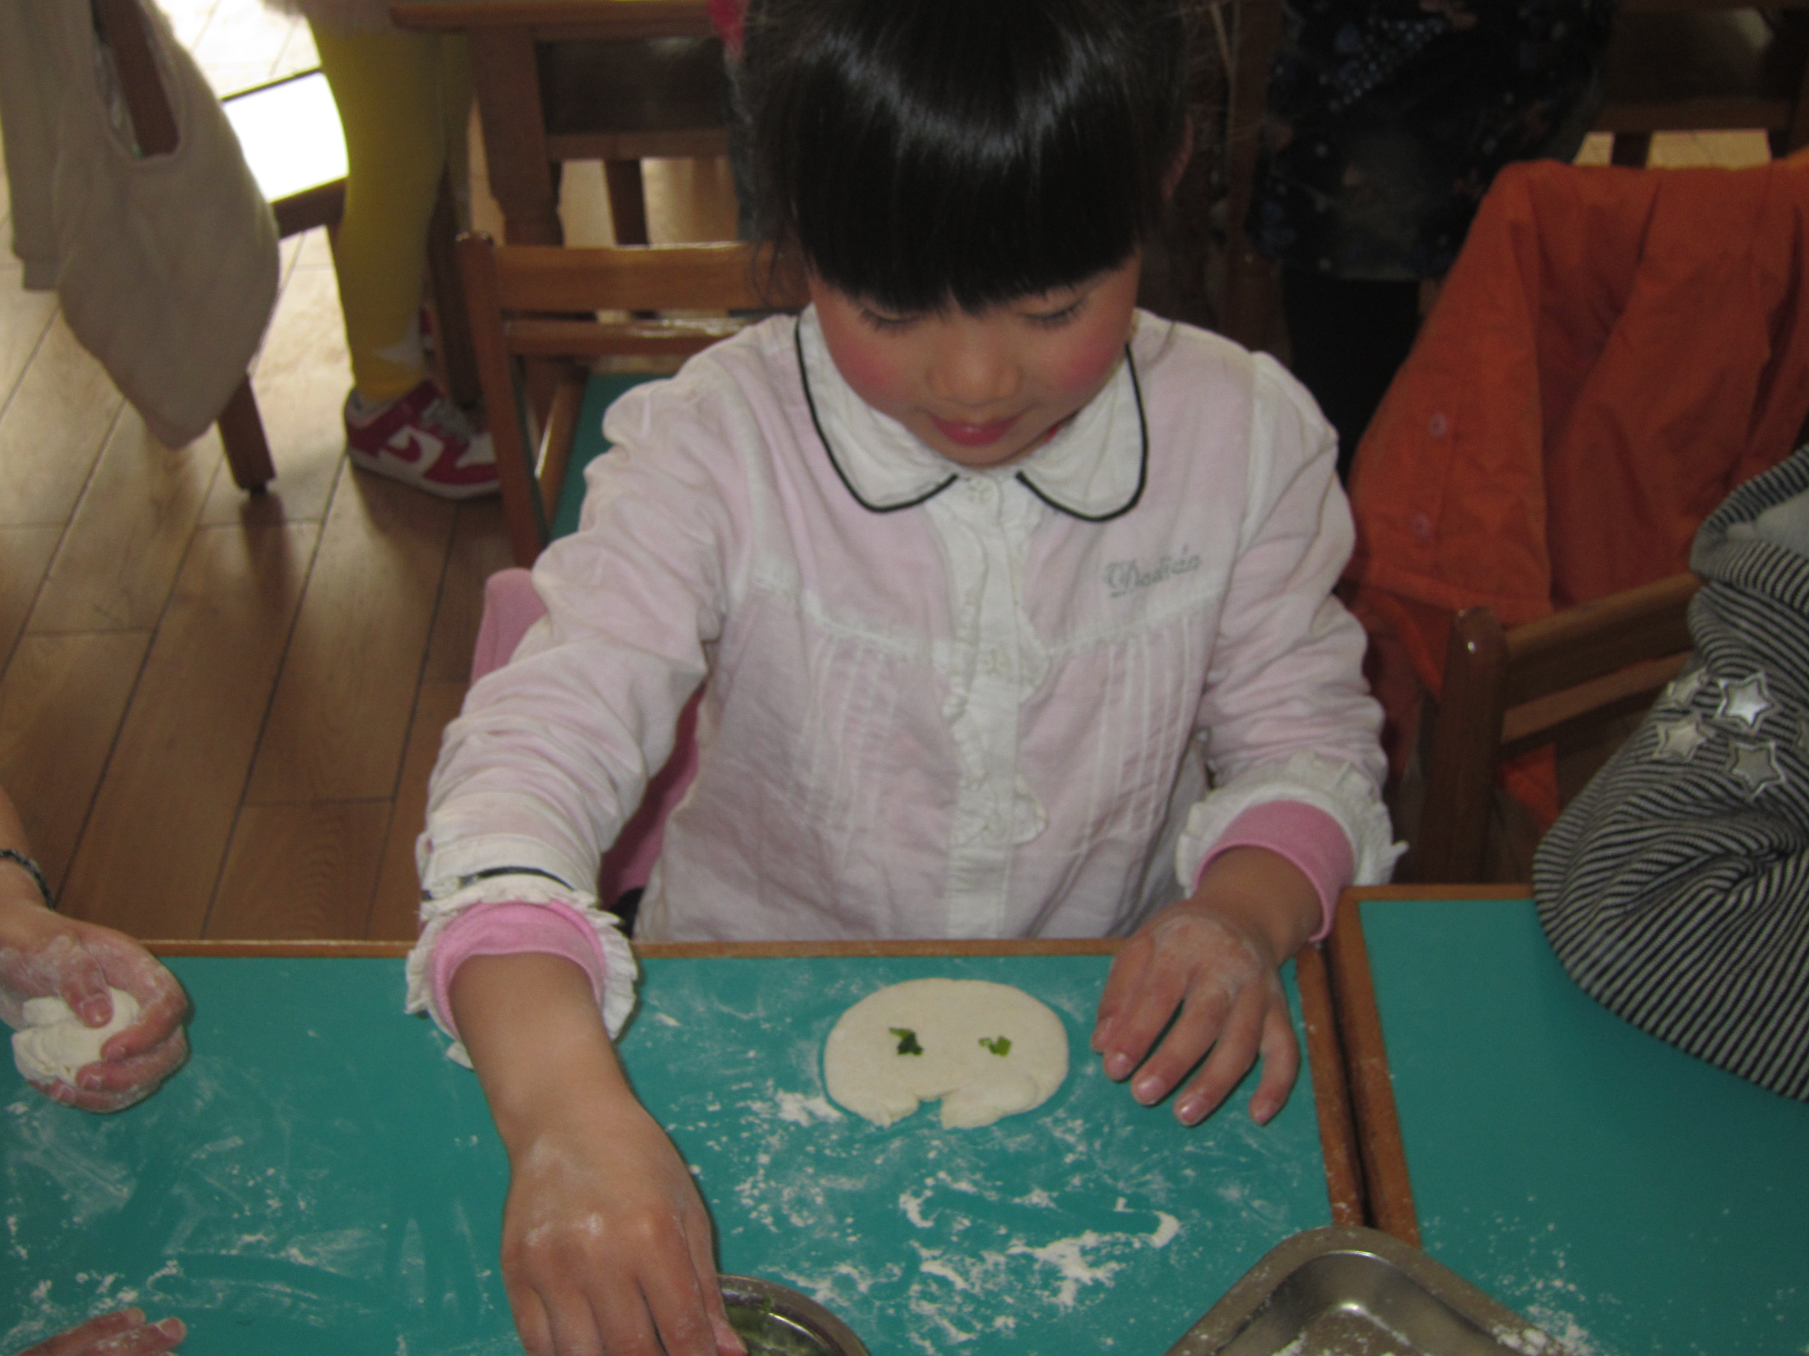

第二步：在做好的面饼中间加上一条葱花……

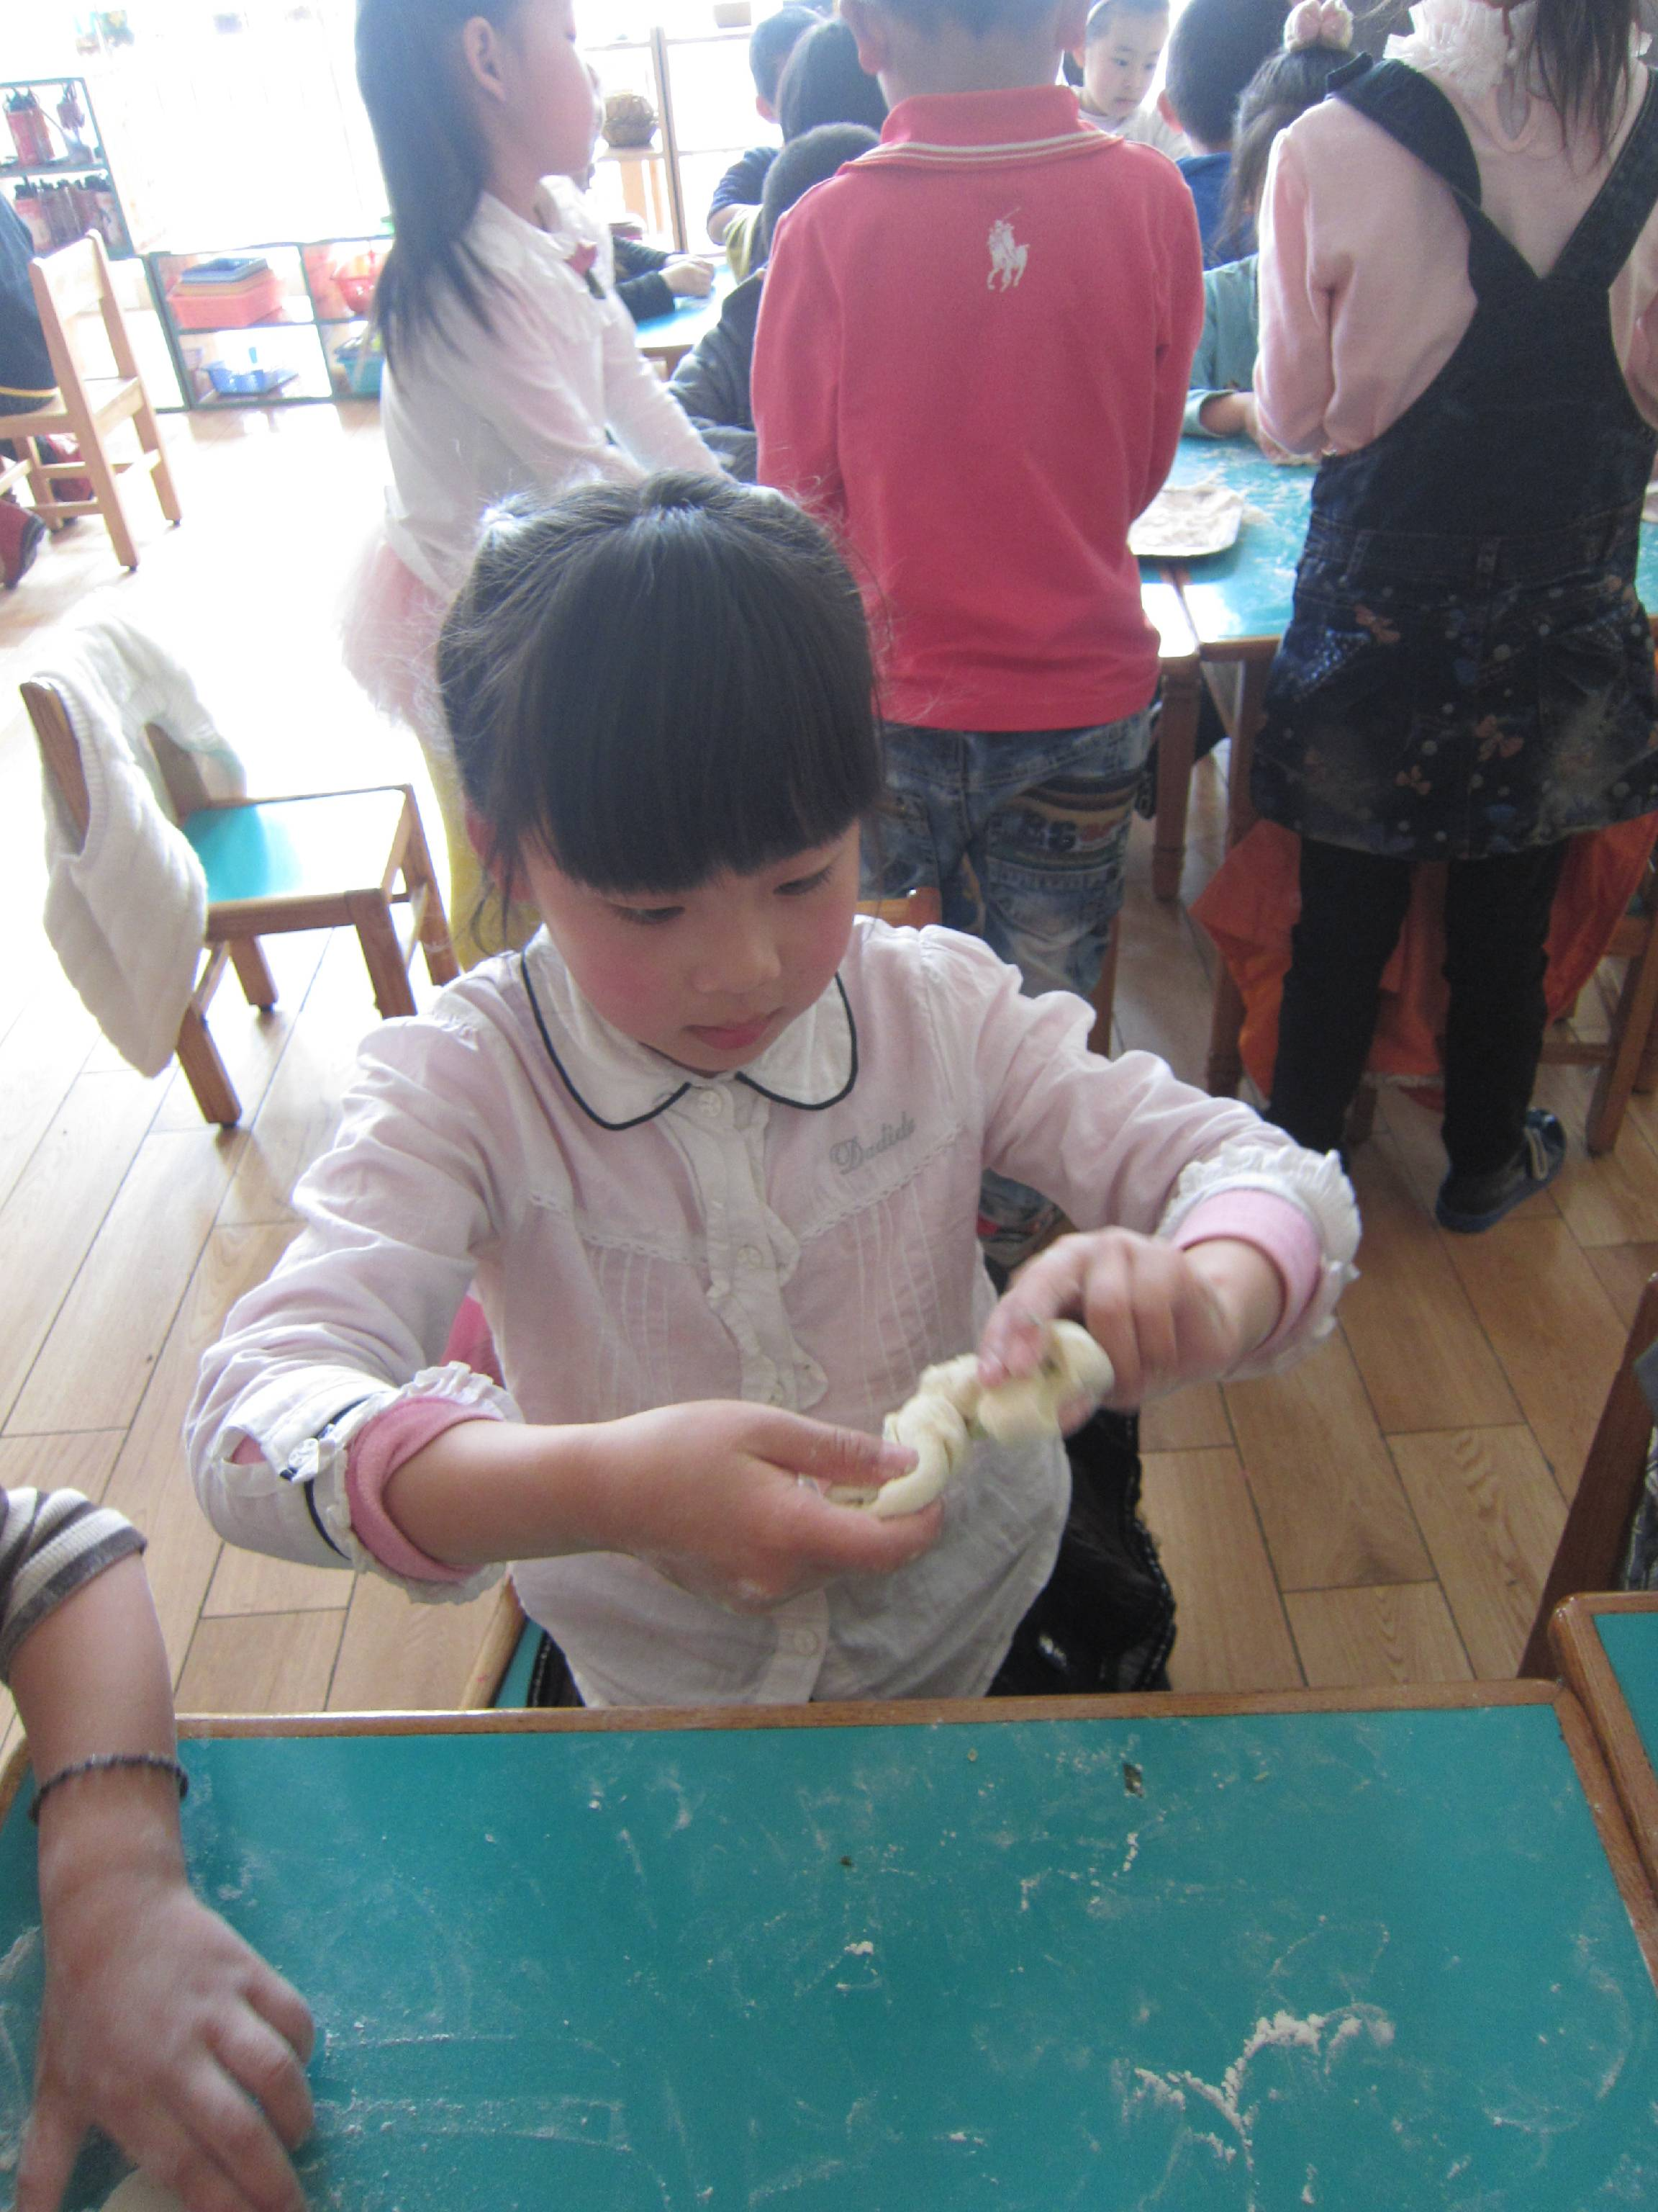

第三步：将加上葱花的面饼叠一叠、拧一拧，在绕一下，一个漂亮的花卷就制作完成了……

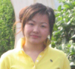
本次活动以快乐动手实践为主线，让幼儿在活动中体验动手制作美食快乐。当他们都吃到自己亲手做的花卷时，体验到了动手创作的乐趣，那份成功的喜悦是无法代替。

